绝密★启用前 1月12日 2：00-2：40
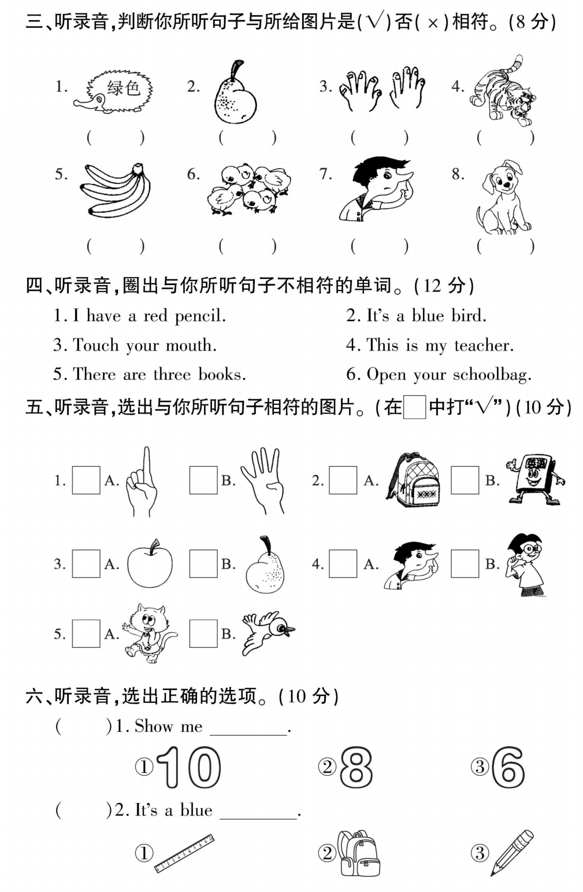
成都市金堂县2022-2023学年度（上）期末教学质量测评
小学二年级英语
（考试时间：40分钟，满分：100分）
注意事项：
1.答题前，考生在答题卡上将自己的姓名、座位号和考号用0.5毫米的黑色墨水签字笔
填写清楚，并用2B铅笔正确地填涂考号。
2.在答题卡上，选择题用2B铅笔填涂。非选择题用0.5毫米的黑色墨水签字笔书写，
字体工整、笔迹清楚；请按照题号顺序在各题目对应的答题区域内作答。
听录音，选出与你所听句子不相符的单词，请用（✔）表示。（12分）
听力部分（60分）
听录音，选出你所听到的单词。（10分）
